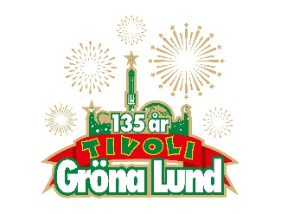

Pressmeddelande 2018-01-24

RISE AGAINST TILL GRÖNAN FÖR FÖRSTA GÅNGEN
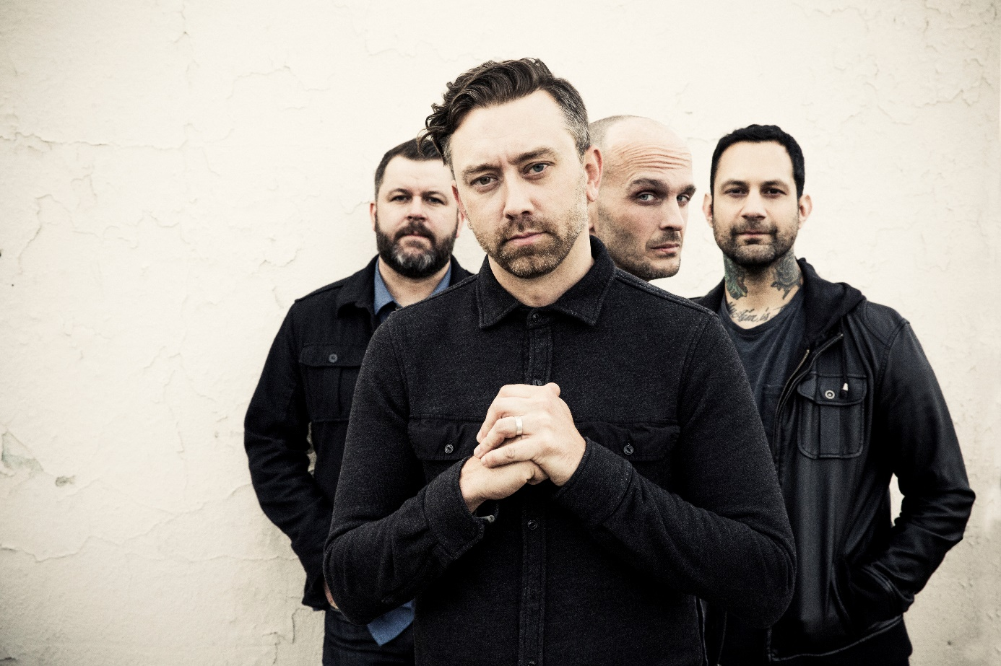
Punkmusiken har alltid varit en bärare av politisk kritik och Rise Against håller fanan högt för sin genre. Deras vassa texter från senaste albumet ”Wolves” går till skarp kritik mot Trump och det amerikanska valet, men vill samtidigt ingjuta hopp om att vi har mer som förenar oss än som skiljer oss åt. Den 19 juni kl. 20.00 välkomnar vi Rise Against till Gröna Lunds Stora Scen för första gången.
Rise Against bildades 1999 i Chicago och består idag av gitarristen och sångare Tim McIlrath, gitarristen Zack Blair, basisten Joe Principe och trummisen Brandon Barnes. Deras åttonde studioalbum ”Wolves” släpptes 2017 och är resultatet av ett nytt samarbete med Nick Raskulinecz, en Grammy-vinnande producent som tidigare arbetat med bland andra Foo Fighters, Alice in Chains och Deftones. Låtarna från plattan innehåller skarp kritik mot dels social orättvisa men framför allt det amerikanska valet, där bland annat ”Welcome to the Breakdown” (”ignoring the facts, intoxicated by the throne”) talar sitt tydliga språk. De har aldrig tidigare spelat på Gröna Lund, men den 19 juni kl. 20.00 kliver Rise Against ut på Stora Scen.
För mer information kontakta Annika Troselius, Informationschef på telefon 0708-580050 eller e-mail annika.troselius@gronalund.com. För pressbilder besök Gröna Lunds bildbank www.bilder.gronalund.com

KONSERTSOMMAREN 2018
Med Gröna Lunds entrékort Gröna Kortet har man fri entré hela säsongen, inklusive alla konserter. Gröna Kortet kostar 270 kr och går att köpa i Gröna Lunds webbshop. Följande konserter är hittills bokade:

Macklemore – 6 maj kl. 20.00 på Stora Scen
Gogol Bordello – 17 maj kl. 20.00 på Stora Scen
Silvana Imam – 24 maj kl. 20.00 på Stora Scen
Mando Diao – 25 maj kl. 20.00 på Stora Scen
Marilyn Manson – 6 juni kl. 20.00 på Stora Scen
Queens of the Stone Age – 10 juni kl. 20.00 på Stora Scen
Beck – 11 juni kl. 20.00 på Stora Scen
Brian Fallon & The Howling Weather – 12 juni kl. 20.00 på Lilla Scen
Rise Against – 19 juni kl. 20.00 på Stora Scen
Prophets of Rage – 26 juni kl. 20.00 på Stora Scen
The Breeders – 28 juni kl. 20.00 på Stora Scen
Billy Idol – 26 juli kl. 20.00 på Stora Scen
Ziggy Marley – 27 juli kl. 20.00 på Stora Scen
The Hellacopters – 3 augusti kl. 20.00 på Stora Scen
Robert Plant and The Sensational Space Shifters – 5 augusti kl. 20.00 på Stora Scen
Goo Goo Dolls – 8 augusti kl. 20.00 på Stora Scen
Molly Sandén – 16 augusti kl. 20.00 på Stora Scen
Säkert! – 17 augusti kl. 20.00 på Stora Scen
Melissa Horn – 23 augusti kl. 20.00 på Stora Scen
Europe – 31 augusti kl. 20.00 på Stora Scen

